RBTX Online-Marktplatz 2.0: Jetzt noch einfacher zur individuellen Low Cost Automation
Durch intuitives Design die richtigen Komponenten und über 100 kostengünstige Automatisierungs-Lösungen sofort im Blick

Köln/Nürnberg, 9. November 2022 – Wer auf der Suche nach einer individuellen und kostengünstigen Automatisierungslösung ist, braucht dank des RBTX Online-Marktplatzes von igus nicht lange suchen. Anstatt aus vielen verschiedenen Quellen finden Interessierte hier Low Cost Robotik-Komponenten unterschiedlicher Hersteller – immer mit Preis- und Kompatibilitätsgarantie. Damit die Auswahl der passenden Einzelteile oder des fertigen Systems noch einfacher gelingt, präsentiert igus den Robotik-Marktplatz 2.0 jetzt in neuem Design und mit neuen Funktionen.

Alle Möglichkeiten der Low Cost Robotik auf einer Plattform bündeln und Automation so leicht zugänglich wie möglich machen: Dieses Ziel verfolgt der motion plastics Spezialist igus mit seinem Robotik-Marktplatz RBTX.com, der 2019 an den Start ging. Die Online-Plattform bringt Anwender und Anbieter von Low Cost Robotik einfach und schnell zusammen, damit Interessierte für ihre Automationskonzepte genau die Einzelkomponenten oder fertigen Komplettlösungen finden, die ihren Anforderungen und ihrem Budget entsprechen. „Inzwischen kommen auf unserem RBTX-Marktplatz bereits 76 Partner zusammen. RBTX ist in 9 Ländern verfügbar und Interessierten stehen aktuell 259 verschiedene Produkte zur Auswahl – von Robotern über Software, Steuerungen und Leistungselektronik bis hin zu Kameras, Greifern, Sensoren oder Motoren“, erklärt Alexander Mühlens, Leiter Geschäftsbereich Automatisierungstechnik und Robotik bei igus. Dabei werden alle Komponenten vorab miteinander kombiniert und getestet, sodass sie zu 100 Prozent zusammen funktionieren. „Wir möchten unseren Online-Marktplatz fortlaufend um weitere Partner und Produkte erweitern, damit Anwender stets Zugang zu einem aktuellen und vielfältigen Angebot in diesem schnell wachsenden Marktsegment haben“, so Mühlens.

Schneller ans Ziel dank verbesserter User Experience
Eines der Unternehmensziele von igus: “become the easiest company to deal with“. Das gilt auch für die Benutzerfreundlichkeit der Online-Tools und Plattformen wie RBTX. „Wir haben unsere Webseite analysiert und Feedback von unseren Kunden eingeholt, um herauszufinden, wie wir den Online-Marktplatz und die User Experience weiter optimieren können. Mit dem neuen Design wollen wir noch mehr Marktplatz-Charakter und Übersichtlichkeit schaffen und eine noch intuitivere Nutzung ermöglichen. Damit jeder Interessierte so schnell und einfach wie möglich eine passende Robotik-Lösung findet“, sagt Mühlens. Darüber hinaus finden Kunden auf der Plattform über 100 fertige Low Cost Komplettlösungen und Applikationsbeispiele mit Kompatibilitätsgarantie und Stückliste. So gibt es beispielsweise mehrere Klebeanwendungen bereits ab 6.010 Euro. Dank neuem Design inklusive Filterfunktion nach Anwendungsfall oder Branche geht das nun noch einfacher. Zudem gibt es jetzt weitere Produktkategorien wie Software. So lassen sich auch GCODE- oder CSV-Dateikonverter sowie komplette LabVIEW-, MATLAB- und ROS Node-Schnittstellen schnell finden.

Mit dem RBTXpert bei jedem Schritt bestens beraten
Wer nicht genau weiß, welche Automatisierungslösung die richtige ist oder welche Komponenten für das eigene Automatisierungskonzept benötigt werden, kann sich den RBTXpert zur Hilfe holen. Dieser steht Nutzern nun bei jedem Schritt auf der Webseite zur Verfügung und lässt sich direkt für einen Beratungstermin buchen. Dahinter stecken erfahrene Automatisierungsexperten von igus, die Interessierten mit Rat und Tat zur Seite stehen, um für jeden Anwendungsfall die passende Lösung zu finden. Dieser Service ist eine kostenlose Videoberatung, in der Interessierte am Ende ein individuelles Festpreisangebot erhalten. Auf einer 400 Quadratmeter großen Customer Testing Area führen die Experten täglich Live-Videoberatungen durch und testen gemeinsam mit dem Kunden die Machbarkeit der geplanten Automatisierung. Mit “Test before Invest” können Kunden ganz bequem Ihre Automatisierungsaufgaben einsenden. Die Robotik-Spezialisten testen dann die Roboterinstallation innerhalb einer Stunde kostenlos mit dem Kundenwerkstück. „Dieser Service wird immer mehr genutzt. In Deutschland haben wir aktuell rund 10 Tests pro Woche. Kunden erhalten danach ein Video zum Handlings-Test mit Festpreisangebot zu den benötigten Komponenten, wenn Sie die Anwendung umsetzen wollen”, stellt Alexander Mühlens heraus und fasst zusammen: „Seit Beginn haben wir bereits über 1.200 Projekte betreut und wir beraten im Schnitt allein in Deutschland 25 Kunden pro Woche. Wir stehen dabei Interessierten mit Ideen und unserem ganzen Know-how intensiv zur Seite, damit wirklich jeder ganz einfach eine für sich passende Robotik-Lösung findet, ohne dabei von den Kosten ausgebremst zu werden.“

Bildunterschrift:

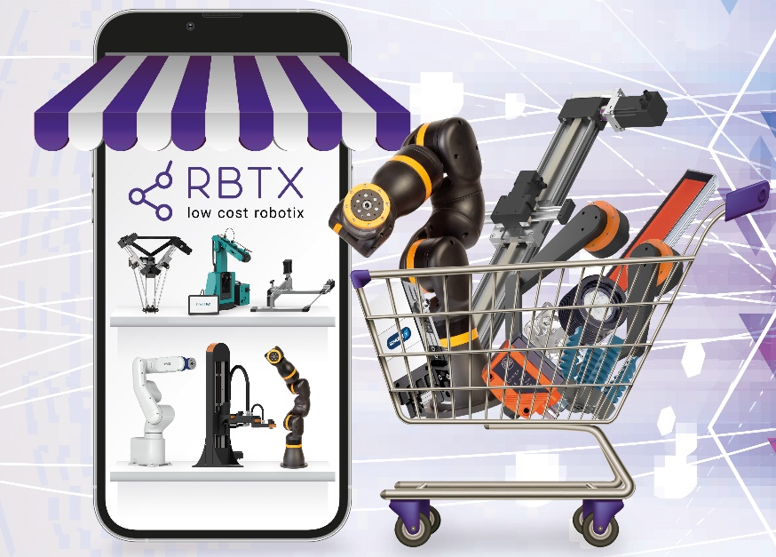
Bild PM6622-1
Alle Möglichkeiten der Low Cost Robotik gebündelt: Auf RBTX.com jetzt noch einfacher fertige Robotik-Lösungen und zahlreiche Einzelkomponenten verschiedener Hersteller an einem Ort finden. (Quelle: igus GmbH)

ÜBER IGUS:

Die igus GmbH entwickelt und produziert motion plastics. Diese schmierfreien Hochleistungskunststoffe verbessern die Technik und senken Kosten überall dort, wo sich etwas bewegt. Bei Energiezuführungen, hochflexiblen Kabeln, Gleit- und Linearlagern sowie der Gewindetechnik aus Tribopolymeren führt igus weltweit die Märkte an. Das Familienunternehmen mit Sitz in Köln ist in 35 Ländern vertreten und beschäftigt weltweit über 4.500 Mitarbeiter. 2021 erwirtschaftete igus einen Umsatz von 961 Millionen Euro. Die Forschung in den größten Testlabors der Branche produziert laufend Innovationen und mehr Sicherheit für die Anwender. 234.000 Artikel sind ab Lager lieferbar und die Lebensdauer ist online berechenbar. In den letzten Jahren expandierte das Unternehmen auch durch interne Start-ups, zum Beispiel für Kugellager, Robotergetriebe, 3D-Druck, die Plattform RBTX für Lean Robotics und intelligente „smart plastics“ für die Industrie 4.0. Zu den wichtigsten Umweltinvestitionen zählen das „chainge“ Programm – das Recycling von gebrauchten e-ketten – und die Beteiligung an einer Firma, die aus Plastikmüll wieder Öl gewinnt.

PRESSEKONTAKTE:  Oliver Cyrus  Leiter Presse & Werbung  igus® GmbH  Spicher Str. 1a  51147 Köln  Tel. 0 22 03 / 96 49-459  ocyrus@igus.net  www.igus.de/presse | Selina Pappers  Managerin Presse & Werbung  igus® GmbH  Spicher Str. 1a  51147 Köln  Tel. 0 22 03 / 96 49-7276  spappers@igus.net  www.igus.de/presse | Anja Görtz-Olscher  Managerin Presse & Werbung  igus® GmbH  Spicher Str. 1a  51147 Köln  Tel. 0 22 03 / 96 49-7153  agoertz@igus.net  www.igus.de/presse

Die Begriffe "igus", “Apiro”, "chainflex", "CFRIP", "conprotect", "CTD", "drygear“, "drylin", "dry-tech", "dryspin", "easy chain", "e-chain", "e-chain systems", "e-ketten", "e-kettensysteme", "e-skin", "e-spool“, "flizz", „ibow“, „igear“, "iglidur", "igubal", „kineKIT“, "manus", "motion plastics", "pikchain", „plastics for longer life“, "readychain", "readycable", „ReBeL“, "speedigus", "triflex", "robolink" und "xiros" sind gesetzlich geschützte Marken in der Bundesrepublik Deutschland und gegebenenfalls auch international.

